Activiteit | Categorie |  | Groep
Leeuwenkooi | Tikspelen |  | 5&6
Beschrijving activiteit |  | Plattegrond
De docent kiest 2 leeuwen (tikkers) uit.  De leeuwen mogen alleen maar tikken in hun kooi. Dit is het gebied tussen de banken of tussen de banken en de muur.  Alle lopers mogen een biefstuk pakken (pittenzakje) uit de slagerij korf.  De bedoeling van het spel is dat de lopers langs alle 2 de leeuwen komen zonder getikt te worden om vervolgens de biefstuk in de BBQ korf te leggen. wordt je wel getikt door een van de 2 leeuwen dan moet je de biefstuk in het hol van de leeuw leggen. vervolgens mag je een nieuwe biefstuk halen bij de slagerij en het opnieuw proberen.  Als alle biefstukken op zijn stopt het spel. Alle biefstukken worden geteld en degene met de meeste biefstukken wint. dat zijn de leeuwen of de lopers. je kan alleen maar als groep winnen het is dus belangrijk dat de groep lopers goed samenwerkt. |  | 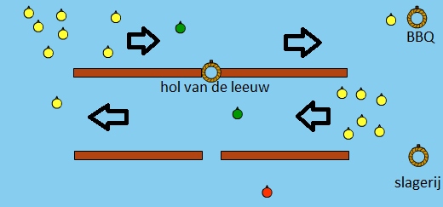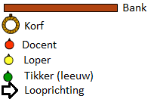
Regels |  | Differentiaties
- De leeuwen mogen alleen in hun kooi tikken  - De lopers mogen maar een biefstuk tegelijk meenemen  - Wordt een loper getikt dan moet de loper zijn/haar biefstuk in het hol van de leeuw leggen en een nieuwe pakken.  - Het team met de meeste biefstukken wint |  | Makkelijker Lopers & moeilijker tikkers:  - minder leeuwen per kooi  - de leeuwenkooien groter maken  Makkelijker tikkers & moeilijker lopers:  - meer leeuwen per kooi  - de leeuwenkooien kleiner maken
Doelen |  | Veiligheid
Motorische doelstelling:  Ik wil dat aan het einde van het spel de leeuwen elke ronde tenminste 10 biefstukken te pakken krijgen.  Sociale doelstelling:  Ik wil dat aan het einde van het spel alle leerlingen sportief en eerlijk spelen. Dit betekent geen discussie met de scheidsrechter en je sportief gedragen tegenover de winnaar of verliezer.  Cognitieve doelstelling:  Ik wil dat aan het einde van het spel de lopers minimaal 10x per ronde de leeuwen uitdagen om op een iemand af te stappen zodat de andere lopers vrij baan hebben. Dit kan bijvoorbeeld door een schijnbeweging te maken of jezelf op te offeren voor de andere lopers |  | - verwijder alle spullen die je niet met het spel gebruikt uit het tikvak. Denk hierbij aan hoepels of lintjes van een eventueel vorig spel  - let op dat alle pittenzakjes in de korven worden gelegd zodat er niemand kan uitglijden over een pittenzakje
Beweegproblemen met aanwijzingen |  | Materialen
BP:  De lopers gaan heel makkelijk af.  AW:  Dit kan 2 redenen hebben:  - De kooi van de leeuw is te klein waardoor de lopers geen kans hebben. Maak de leeuwenkooi groter door de banken verder uit elkaar te zetten zo ontstaat er een bredere kooi.  - Het kan zijn dat de lopers niet goed samen werken. Dat betekent dat ze een voor een proberen langs de leeuw te komen. Leg het spel stil en leg de leerlingen uit dat je door met meerdere lopers tegelijk te lopen het veel moeilijker maakt voor de leeuwen. Ook met een schijnbeweging kan je de leeuwen voor de gek houden. |  | - ongv. 30 pittenzakjes (dit ligt aan het aantal leerlingen)  - 3 korven  - 4 banken

